Avaliación U1
Nome: _______________________________ Curso: ____ Data: _________

1. Ordena as letras para formar palabras. Relaciónaas co seu debuxo e colorea.

exlloon | baocdo | supol
______________ | ______________ | ______________
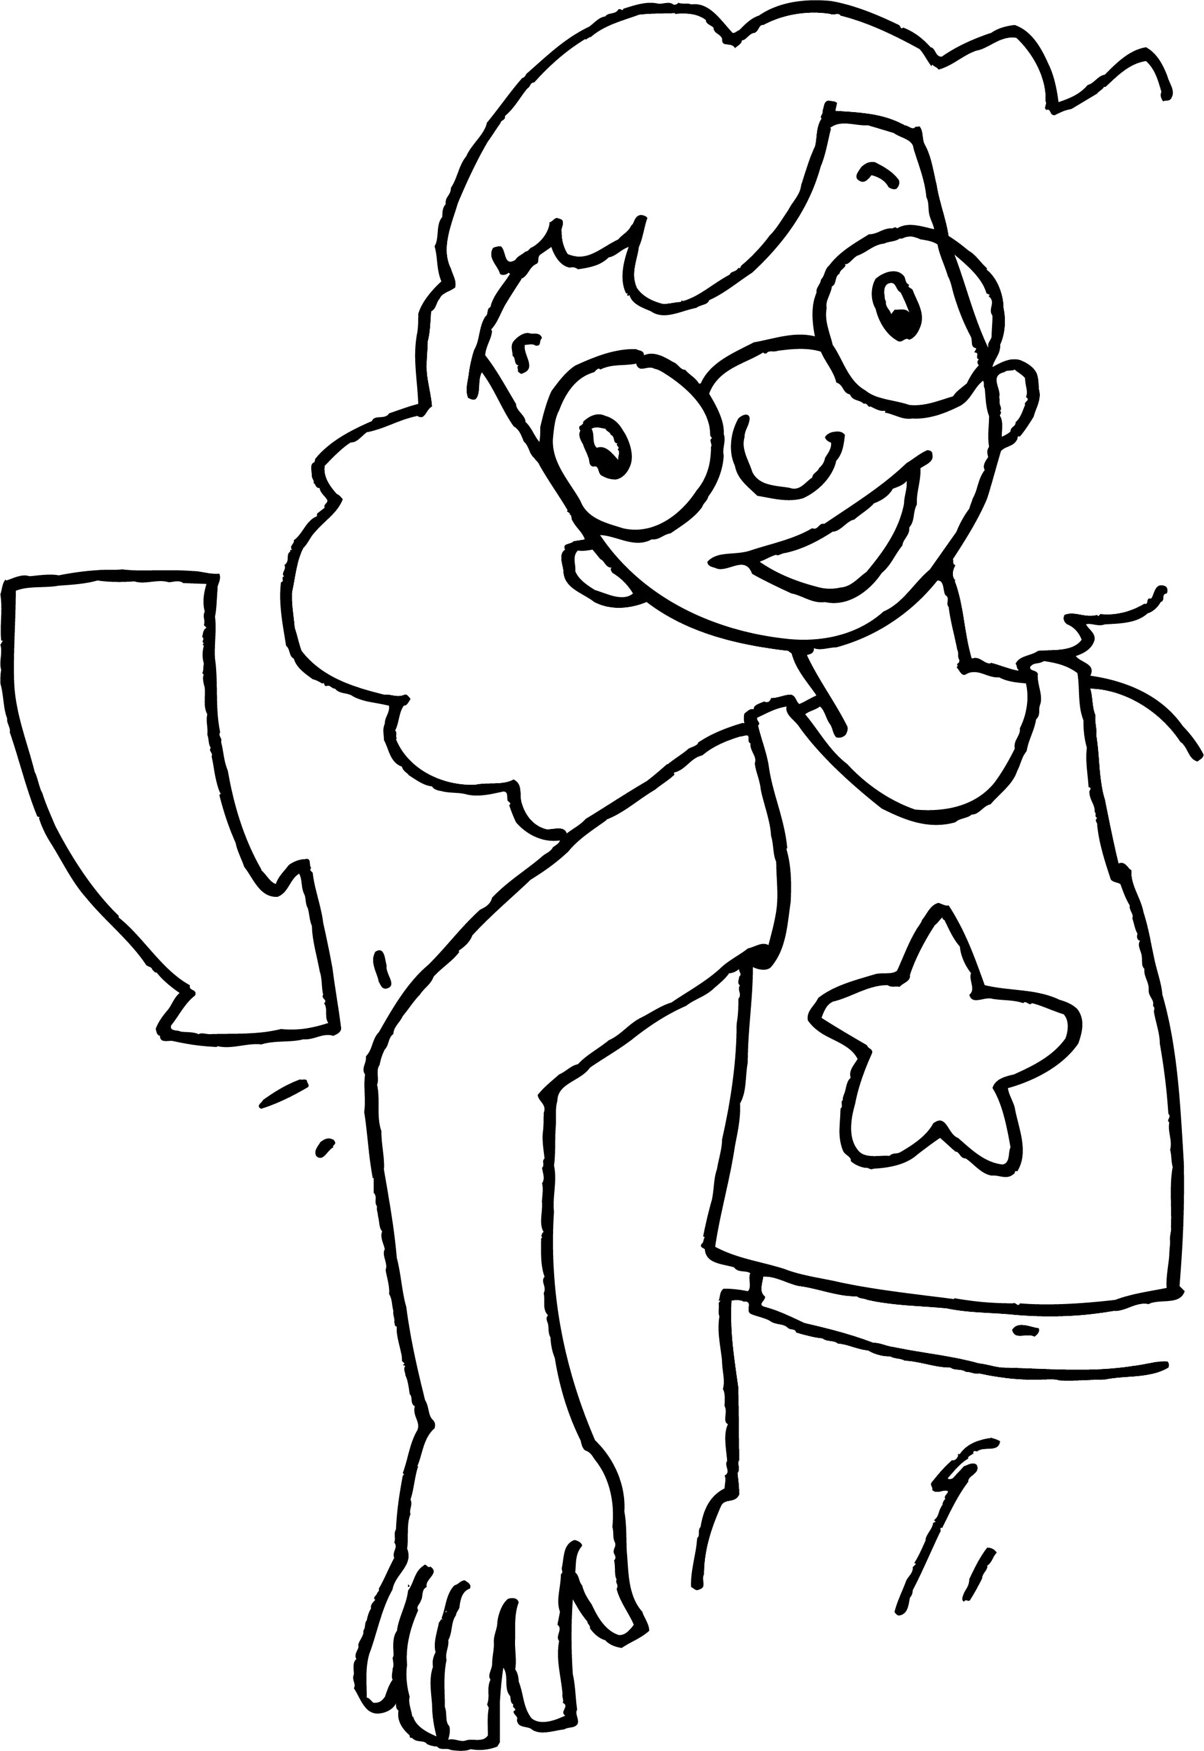 | 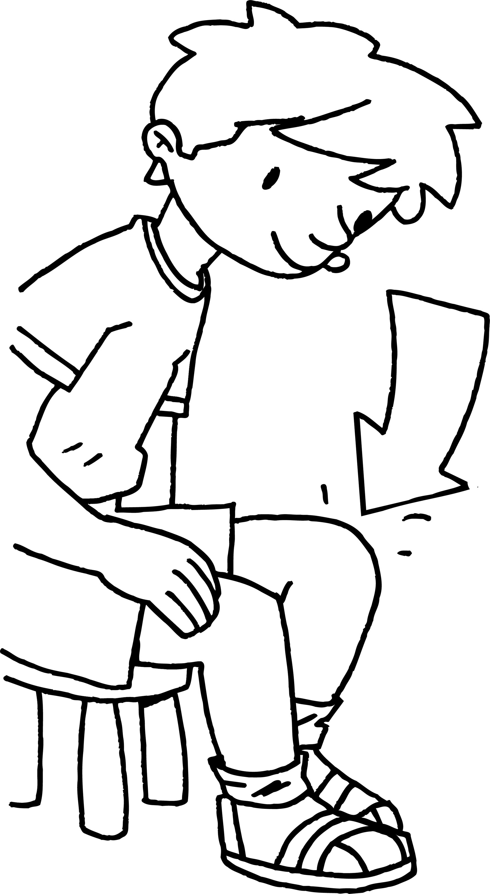 | 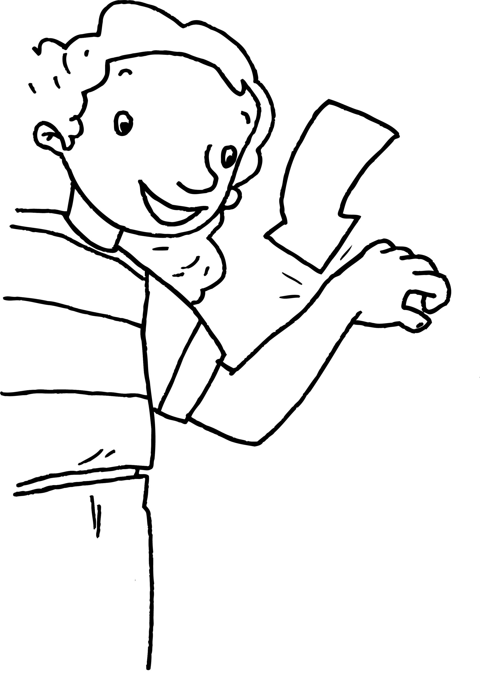

2. Escribe onde corresponda.

estrela mazá crocodilo bocadillo cen sábado lince

Unha sílaba | Dúas sílabas | Tres sílabas | Catro sílabas
__________  __________ | __________  __________ | __________  __________ | __________  __________

3. Le e escribe os puntos que faltan.

As nenas están na terraza xogando Cámbianlle a roupa ás monecas unha e outra vez Logo collen os coches e no corredor fan carreiras sen parar Lánzanos, o coche que chega máis lonxe gaña
Avaliación U1
Nome: _______________________________ Curso: ____ Data: _________

4. Ditado.

______________________________________________________
______________________________________________________
______________________________________________________

5. Como es ti? Completa as oracións.

Teño o pelo ___________, os meus ollos son de cor ___________levo posto ___________e nos pés calzo ___________. Gústame moito ___________.

6. Le, completa e debuxa.

bolboretas coñecemos regordeta escamas

Dominicus é das trazas
dos dragóns que ___________:
abofé, cheo de ___________
e feo coma un veleno.
Ten asas coma un morcego,
voa coma as ___________,
un rabo de metro e medio
e barriga ___________.
Avaliación U1
Nome: _______________________________ Curso: ____ Data: _________

1. Ordena as letras para formar nomes de partes do corpo. Escribe unha oración con cada palabra.

oplus | oenxllo | badoco | broom
_________ | _________ | __________ | _________

• _____________________________________________________
• _____________________________________________________
• _____________________________________________________
• _____________________________________________________

2. Escribe dúas palabras de cada.

• Unha sílaba → _______________________________________
• Dúas sílabas → ______________________________________
• Tres sílabas → ______________________________________
• Catro sílabas → ______________________________________

3. Le e ordena o texto.

Logo collen os coches e no corredor fan carreiras sen parar.
Cámbianlle a roupa ás monecas unha e outra vez.
As nenas están na terraza xogando.
Avaliación U1
Nome: _______________________________ Curso: ____ Data: _________

4. Ditado.

______________________________________________________
______________________________________________________
______________________________________________________
______________________________________________________

5. Como é? Describe o seu físico, o seu carácter e o que máis lle gusta.
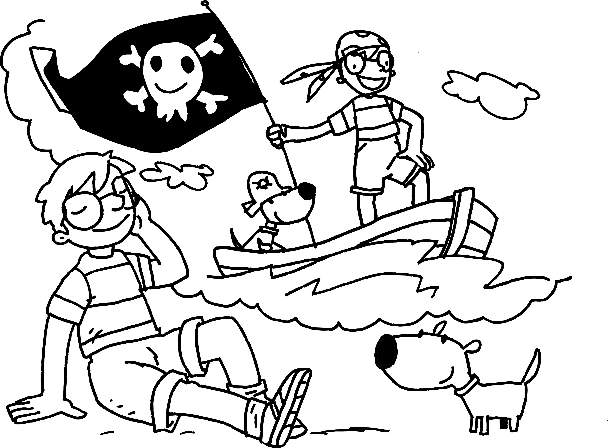
__________________________
__________________________
__________________________
__________________________
__________________________

6. Le e completa.

medio bolboretas regordeta escamas morcego veleno

Dominicus é das trazas
dos dragóns que coñecemos:
abofé, cheo de _________
e feo coma un _________.

Ten asas coma un ______,
voa coma as __________,
un rabo de metro e ______
e barriga _____________.

